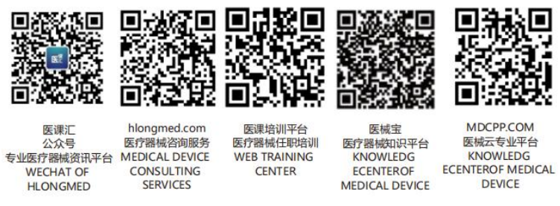声 明
国家食品药品监督管理总局行政事项受理服务中心：
我公司此次延续注册产品“****”型号：***，注册号：****。其产品没有变化，特此声明！

****有限公司
二0一六年二月二十二日

